Čestné prohlášení o počtu listů a pravdivosti údajů v nabídce

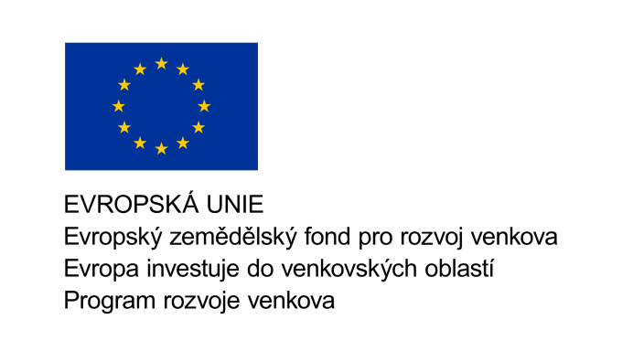
Zadavatel: | Česká republika – Státní pozemkový úřad,  Krajský pozemkový úřad pro Jihočeský kraj,  Pobočka Tábor
Sídlo: | Husovo nám. 2938, 390 02 Tábor
Zastoupený: | Ing. Davidem Mišíkem, vedoucím Pobočky Tábor
IČO: | 01312774
DIČ: | CZ 01312774

Název veřejné zakázky: | Vypracování návrhu Komplexních pozemkových úprav v k. ú. Babčice, Domamyšl, Malešín u Vodice, Vodice u Tábora
Sp. značka / evid. číslo VZ | 2VZ1680/2016-505207
Druh zadávacího řízení: | Otevřené řízení

Uchazeč

Název: (doplní uchazeč)
Sídlo: (doplní uchazeč)

Já, níže podepsaný statutární orgán/člen statutárního orgánu dodavatele:

Obchodní firmy/ Jméno a příjmení:
se sídlem/s místem podnikání, popř. místem trvalého pobytu:
IČ:

Čestně prohlašuji, že veškeré výše uvedené informace v této
nabídce jsou úplné a pravdivé,

Čestně prohlašuji, že nabídka obsahuje …………. listů.“

V (doplní uchazeč), dne (doplní uchazeč)

Vlastnoruční podpis:……………………………………
Titul, jméno, příjmení, funkce oprávněné osoby za uchazeče jednat

